ESTADÍSTICAS A PROPÓSITO DEL DÍA MUNDIAL DE LA DIABETES
(14 DE NOVIEMBRE)
DATOS NACIONALES

- En 2021, 13 % de las defunciones en México fue por diabetes (140 729), de acuerdo con las Estadísticas de Defunciones Registradas.
- De las personas que fallecieron por diabetes, 74.9 % no era insulinodependiente (105 395) y 2.2 % lo era (3 109).
- En 2021, del total de defunciones por diabetes, 51 % correspondió a hombres (71 330) y 49 % a mujeres (69 396).
- A nivel nacional, la tasa de mortalidad por diabetes mellitus fue de 11.0 por cada 10 mil habitantes.
- De la población afiliada a servicios de salud que falleció por diabetes mellitus, 67 % tenía derechohabiencia al IMSS (45 146) y 14 % al ISSSTE (9 767).

Para conmemorar el Día Mundial de la Diabetes, el Instituto Nacional de Estadística y Geografía (INEGI) brinda la siguiente información, a partir de las cifras de las Estadísticas de Defunciones Registradas (EDR) 2021 y de la Encuesta Nacional de Salud y Nutrición (ENSANUT) 2018. De acuerdo con los datos de esta última, en México, 10.3 % de la población de 20 años o más tenía un diagnóstico previo de diabetes.

A partir de las cifras de dicha encuesta, se estimó que, en 2018, los municipios con el mayor porcentaje de población de 20 años o más con diagnóstico previo de diabetes fueron: General Plutarco Elías Calles, Sonora, con 31.7 %; Matías Romero Avendaño, Oaxaca, con 26.7 %; San Nicolás de los Ranchos, Puebla, con 25.7 % y, en Chihuahua, los municipios de Temósachic con 25.3 %, Carichí con 25.2 % y Buenaventura, con 25.1 por ciento.

El análisis de defunciones por diabetes mellitus, según sexo, muestra que, en 2021, 51 % de las muertes ocurrió en hombres (71 330) y 49 %, en mujeres (69 396).

Gráfica 1
Defunciones por diabetes mellitus, 2021
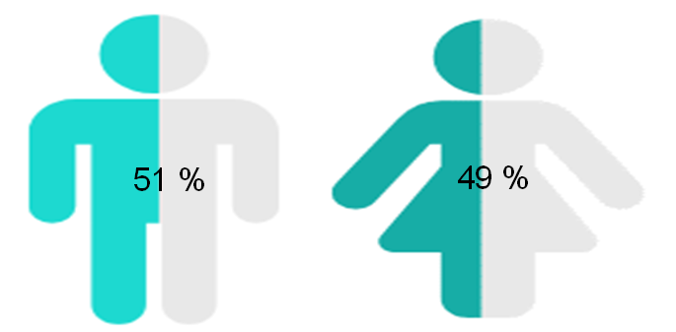

Nota: El porcentaje se calculó con respecto al total de defunciones por diabetes mellitus.
Se excluyen los casos en que no se especificó el sexo de la persona fallecida.
Fuente: INEGI. Estadísticas de Defunciones Registradas, 2021

De acuerdo con las EDR 2021, 13 % (140 729) de las defunciones en el país fue a causa de la diabetes mellitus. De las personas que fallecieron por este padecimiento, 74.9 % (105 395) no era insulinodependiente y 2.2 % (3 109) lo era.

Gráfica 2
Defunciones por causa y por tipo de diabetes, 2021
(Distribución porcentual)
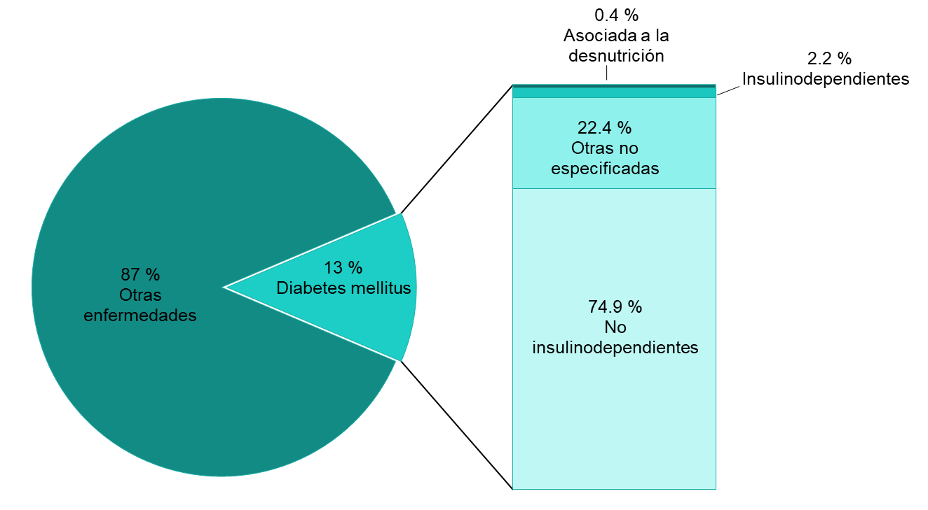

Nota: Se utilizó la Clasificación Estadística Internacional de Enfermedades y Problemas Relacionados con la Salud (CIE-10). Diabetes insulinodependiente (Código E100 a E109), No insulinodependiente (Códigos E110 a E119), Diabetes asociada a desnutrición (Códigos E120 a E129), Otras diabetes mellitus especificadas (Códigos E130 a E139) y Otras diabetes mellitus no especificadas (Código E140 a E149).
La suma de los porcentajes de tipos de diabetes es menor a 100 debido a que no se grafica la categoría «Otras especificadas» (Códigos E130 a E139).
Fuente: INEGI. Estadísticas de Defunciones Registradas, 2021

En el grupo de adultos mayores se concentró la mayor cantidad de muertes por diabetes mellitus. En los hombres de 15 a 64 años se registraron más muertes que en las mujeres de las mismas edades. No obstante, esta tendencia se invirtió en los adultos mayores, pues fallecieron más mujeres que hombres (45 592 frente a 40 997, respectivamente).

Gráfica 3
Defunciones registradas por diabetes mellitus
(Absolutos)
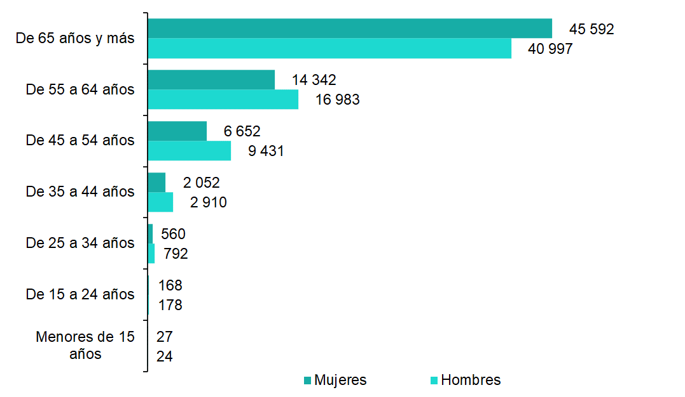

Nota: Se utilizó la Clasificación Estadística Internacional de Enfermedades y Problemas Relacionados con la Salud (CIE-10). Diabetes mellitus (Código E10 a E14).
Se excluye a las personas que no especificaron la edad y/ o sexo.
Fuente: INEGI. Estadísticas de Defunciones Registradas, 2021

A nivel nacional, la tasa de mortalidad por diabetes mellitus aumentó de 8.2 decesos por cada 10 mil habitantes en 2019 a 11.9, en 2020. Para 2021, esta cifra disminuyó a 11.0 fallecimientos por cada 10 mil habitantes.

Gráfica 4
Tasa de mortalidad por diabetes mellitus
(Defunciones por cada 10 mil habitantes)

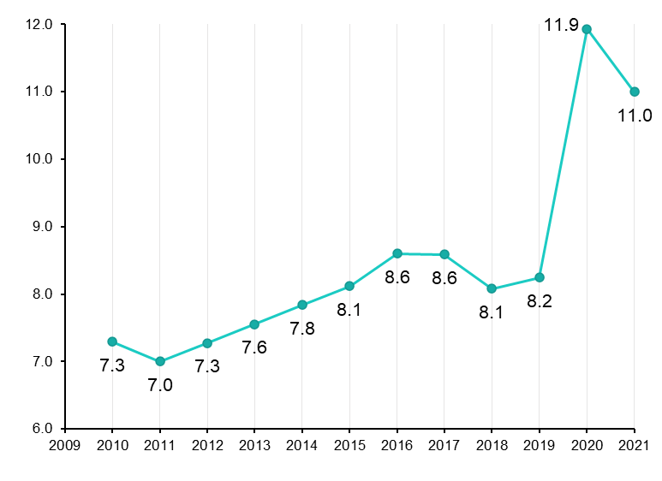

Nota: Se utilizó la Clasificación Estadística Internacional de Enfermedades y Problemas Relacionados con la Salud (CIE-10). Diabetes mellitus (Código E10 a E14).
Para el cálculo de las tasas se excluyen los casos en que no se especificó el sexo de la persona fallecida.
Fuentes: INEGI. Estadísticas de Defunciones Registradas, 2021. Población estimada por el Instituto Nacional de Estadística y Geografía (INEGI) con base en el Marco de Muestreo de Viviendas. Consejo Nacional de Población. Proyecciones de la Población de México y de las Entidades Federativas, 2016-2050

Por entidad federativa, Puebla presentó la tasa de mortalidad más alta (15.7); le siguió Veracruz (15.6) y Tlaxcala (14.5). Según los parámetros anteriores, los estados con la tasa de mortalidad más baja para esta enfermedad fueron: Baja California Sur (5.1), Sinaloa (5.8) y Quintana Roo (5.9).

Gráfica 5
Tasa de mortalidad por diabetes mellitus, 2021
(Defunciones por cada 10 mil habitantes)
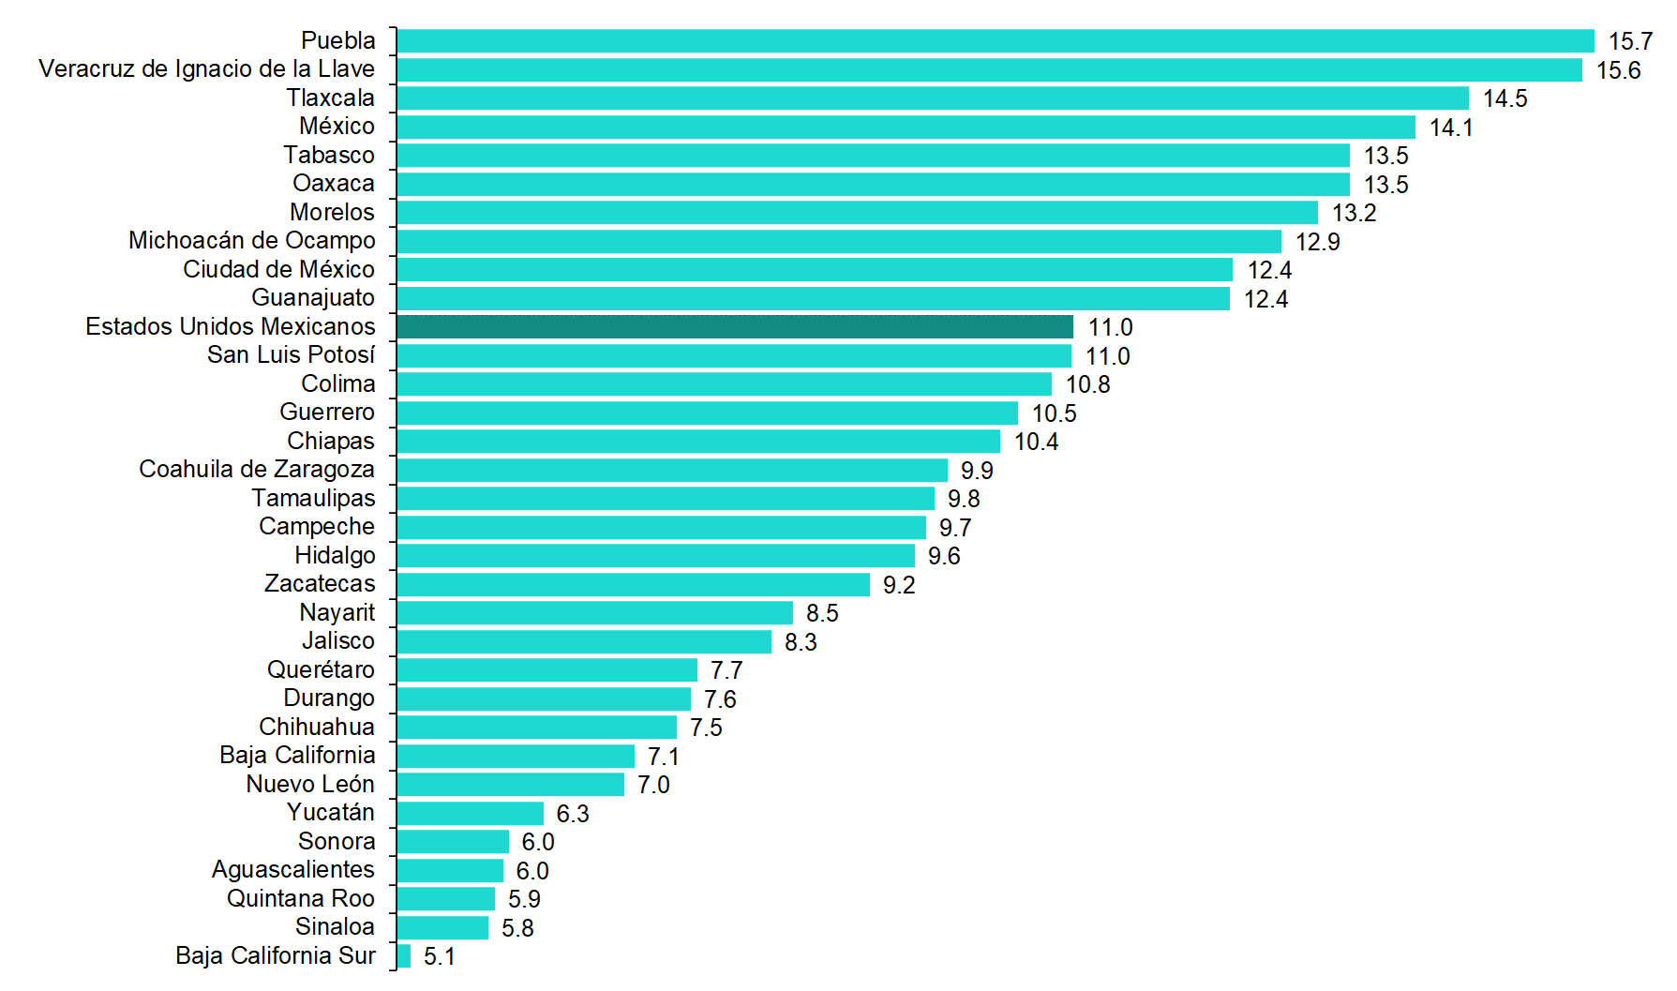

Nota: Se utilizó la Clasificación Estadística Internacional de Enfermedades y Problemas Relacionados con la Salud (CIE-10). Diabetes mellitus (Código E10 a E14).
Fuentes: INEGI. Estadísticas de Defunciones Registradas, 2021. Población estimada por INEGI con base en el Marco de Muestreo de Viviendas

En 2021, del total de defunciones por diabetes, 48 % (67 788) era derechohabiente de alguna institución de salud y 38 % (52 846) no estaban afiliadas en alguna institución de salud. De las personas fallecidas por diabetes mellitus que contaban con afiliación en alguna institución de servicios de salud, 67 % (45 146) tenía derechohabiencia al Instituto Mexicano del Seguro Social (IMSS) y 14 % (9 767) al Instituto de Seguridad y Servicios Sociales de los Trabajadores del Estado (ISSSTE).

Gráfica 6
Población que falleció por diabetes mellitus según derechohabiencia
a servicios de salud, 2021
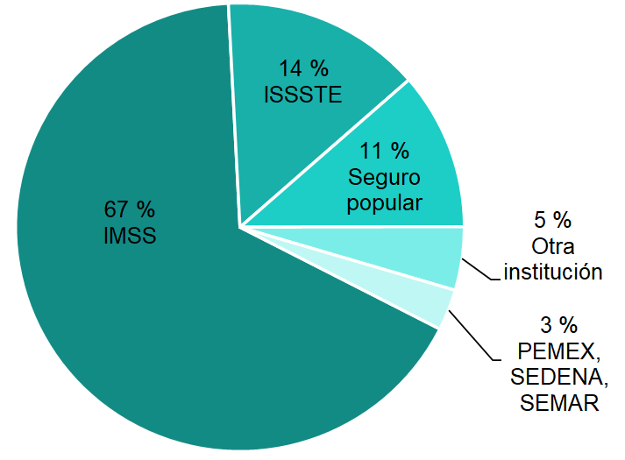

Nota: Se utilizó la Clasificación Estadística Internacional de Enfermedades y Problemas Relacionados con la Salud (CIE-10). Diabetes mellitus (Código E10 a E14).
Fuente: INEGI. Estadísticas de Defunciones Registradas, 2021

Para consultas de medios y periodistas, escribir a: comunicacionsocial@inegi.org.mx
o llamar al teléfono (55) 52-78-10-00, exts. 1134, 1260 y 1241.

Dirección de Atención a Medios / Dirección General Adjunta de Comunicación



Para completar el total de defunciones por diabetes, se deben considerar las defunciones por diabetes asociadas a la desnutrición (0.4 % (621)), las provocadas por diabetes no especificadas (22.4 % (31 576)) y las otras diabetes especificadas (0.1 % (58)).
La información de la ENSANUT 2018 puede consultarse en: ensanut_2018_tabulados_basicos_pe.xlsx (live.com)
La información por municipios del país puede consultarse en: https://www.inegi.org.mx/investigacion/pohd/2018/#Tabulados
De acuerdo con la Secretaría de Salud, las personas con diabetes mellitus son más propensas a la infección por COVID-19, y el riesgo de gravedad es mayor que en las personas sin diabetes. Secretaría de Salud (2022), Sistema de vigilancia epidemiológica hospitalaria de diabetes tipo 2 boletín de cierre anual 202, p.29. En: SVEHDM2-Anual2021.pdf (www.gob.mx)

